Справку для вычета за обучение можно получить сразу после оплаты услуг
Предупредите работников: если они решат получить через компанию вычет по НДФЛ, возможны сложности. Читатели сообщают, что учебные заведения отказывают в оформлении справок о стоимости обучения за этот год. Аргумент — учеба еще не завершена, а справки якобы отменили. Вот только без документа налоговая не оформит уведомление о праве на вычет. В статье — аргументы, чтобы убедить заведение выдать справку за неполный год, и варианты, как получить вычет без нее.
Почему возникают проблемы с получением справки
Как показала практика, многие вузы неверно трактуют правила, которые действуют с 2024 года. Учебные заведения теперь сами передают сведения в налоговую в электронном виде, поэтому считают, что физику для вычета они не нужны. Но если физик хочет получить вычет у работодателя в середине года, справка об оплате услуг ему необходима (п. 2 ст. 219 НК).
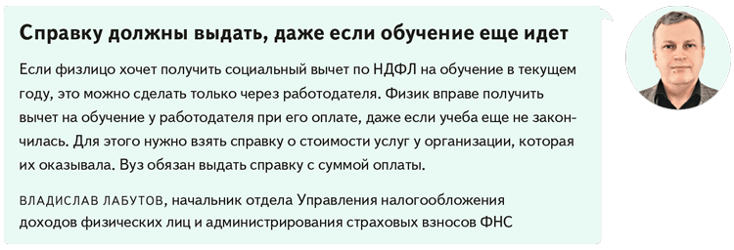
Как действовать, если вуз не хочет выдавать справку
Важная деталь
Со справкой об оплате медицинских услуг ситуация аналогичная: ее обязаны выдать в текущем году, если лечение оплачено, но еще не завершено.
Приведите аргументы, которые убедят вуз выдать документ. Например, без справки невозможно получить вычет до окончания календарного года, в котором студент оплатил обучение, а это его право (подп. 2 п. 2 ст. 219 НК). Без справки инспекторы не выдадут уведомление о праве на вычет (утв. приказом ФНС от 29.10.2024 № ЕД-7-11/908). Соответственно, работодатель не сможет его оформить.
Образовательная организация обязана выдать справку на основании заявления физлица за любой год, в котором она оказывала услугу (п. 2 приложения 2 к приказу ФНС от 18.10.2023 № ЕД-7-11/755). Даже если организация передает данные в налоговую электронно, она не вправе отказать в выдаче справки. Не основание для отказа и тот факт, что обучение еще не закончилось (письмо УФНС по г. Москве от 20.05.2021 № 20-21/074527).
Еще один аргумент, который стоит приберечь для непреклонных сотрудников вуза, — обещание обратиться с жалобой к руководству учебного заведения или в Минпросвещения. На случай если придется действовать таким образом, пусть сотрудник возьмет в учебном заведении письменный отказ в выдаче справки.
Альтернативные варианты, как получить вычет
Если сотрудник не готов спорить с вузом, получить вычет он может и другими способами, но уже без участия работодателя.
Первый способ — пойти на условия вуза, взять справку о стоимости услуг по окончании года и после этого подать в инспекцию 3-НДФЛ вместе со справкой. Второй способ — оформить вычет в упрощенном порядке, если учебное заведение передаст в налоговую сведения об оплате услуг в электронной форме. Получить таким образом вычет сотрудник сможет после того, как инспекторы разместят информацию об оплаченных услугах в его личном кабинете на сайте ФНС (ст. 221.1 НК).
Возможно, один из предложенных выше вариантов окажется для сотрудника более приемлемым. Во-первых, не потребуется тратить время и нервы, чтобы доказать вузу право на справку для налоговой. Во-вторых, инспекция вернет весь НДФЛ сразу. Например, если сотрудник получает вычет со 150 000 руб., инспекция направит на его счет 19 500 руб. (150 000 ₽ × 13%).

Журнал «Главбух» №10, 2025

